ピア･サポート じゅんびプリント

２ねん くみ 名まえ：

お友だちに 話したい「すきなたべもの」と「すきなどうぶつ」を思いうかべましょう。 そして 話したいことを 書いてみましょう。

わたしの すきなたべものは
だよ。
りゆうは、
からだよ。

わたしの すきなどうぶつは
だよ。
りゆうは、
からだよ。
提示用プリント
ポスター

①へんじをする

②していることをやめる

③あいてに体をむける
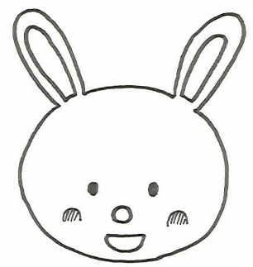
④うなずく

⑤さいごまで聞く

⑥あいづちをうつ

⑦しつもんをする
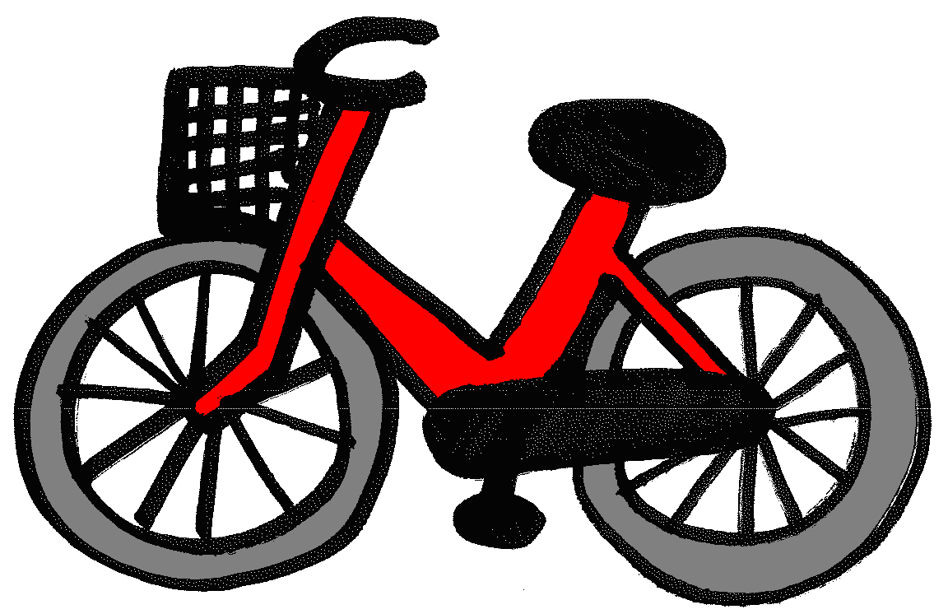
フラッシュカード(自転車：カラー)
話す
聞く
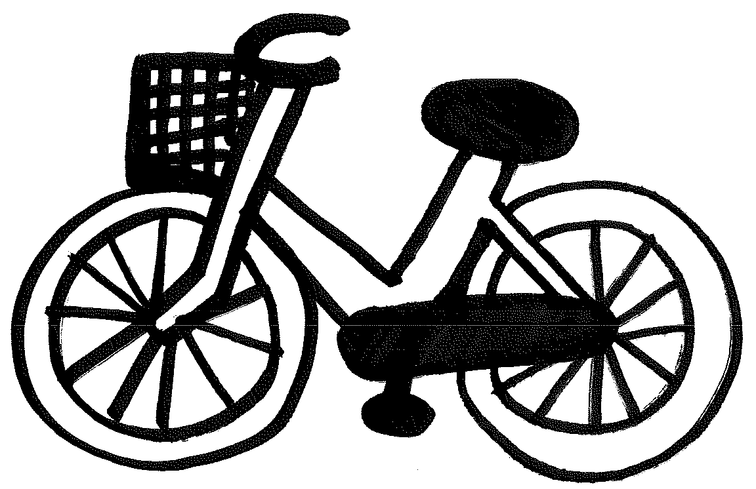
フラッシュカード(自転車・白黒)
話す
聞く
モデル提示用台本
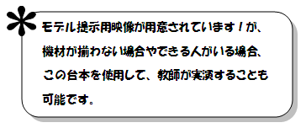
【モデル提示１：よくない話し方】

（くまさんとうさぎが二人で並んで、それぞれ遊んでいる）

く ま：（下を向いて、小さな声で、ぼそぼそと）ねぇ、うさぎさん。
うさぎ：（キョロキョロして、呼んだ？という感じで）なあに？
く ま：（下を向いて、小さな声で、ぼそぼそと）ぼく、くまくま山に行きたいんだ。
うさぎ：えっ？何？
く ま：（突然大きな声で、相手の方は見ないで）だからぁ！くまくま山に行きたいの！
うさぎ：あ、そうなんだ・・・。何をしに行きたいの？
く ま：（大きな声のまま一方的に）だって、くまくま山では、すごくおいしい蜂蜜がとれるんだって！でも、まだ行ったことがないから道に迷っちゃうかな？でも、おじいちゃんに連れてってお願いすればいいか！おじいちゃんにお願いしてみよっと！（立ち上がって去っていく）
うさぎ：（圧倒されながら、うなづいて聞いていて）う、うん・・・。

【モデル提示２：よい話し方】

（くまさんとうさぎが二人で並んで、それぞれ遊んでいる）

く ま：（うさぎの方を向いて、ちょうどよい声で）ねぇ、うさぎさん。
うさぎ：なあに？
く ま：（ちょうどよい声で）ぼく、くまくま山に行きたいんだ。
うさぎ：そうなんだ。何をしに行きたいの？
く ま：くまくま山では、すごくおいしい蜂蜜がとれるんだって！でも、まだ行ったことがないから道に迷っちゃうかな？
うさぎ：ああ、そうだね。
く ま：でも、おじいちゃんに連れてってお願いすればいいか！おじいちゃんにお願いしてみようかな。
うさぎ：うん、それがいいね。
く ま：うさぎさんは、どこか行きたい所ある？
うさぎ：ぼく？ぼくはね、うさうさ公園に行きたいかな。ジャングルジムが面白いんだよ！
く ま：うさうさ公園かぁ。ステキだね。
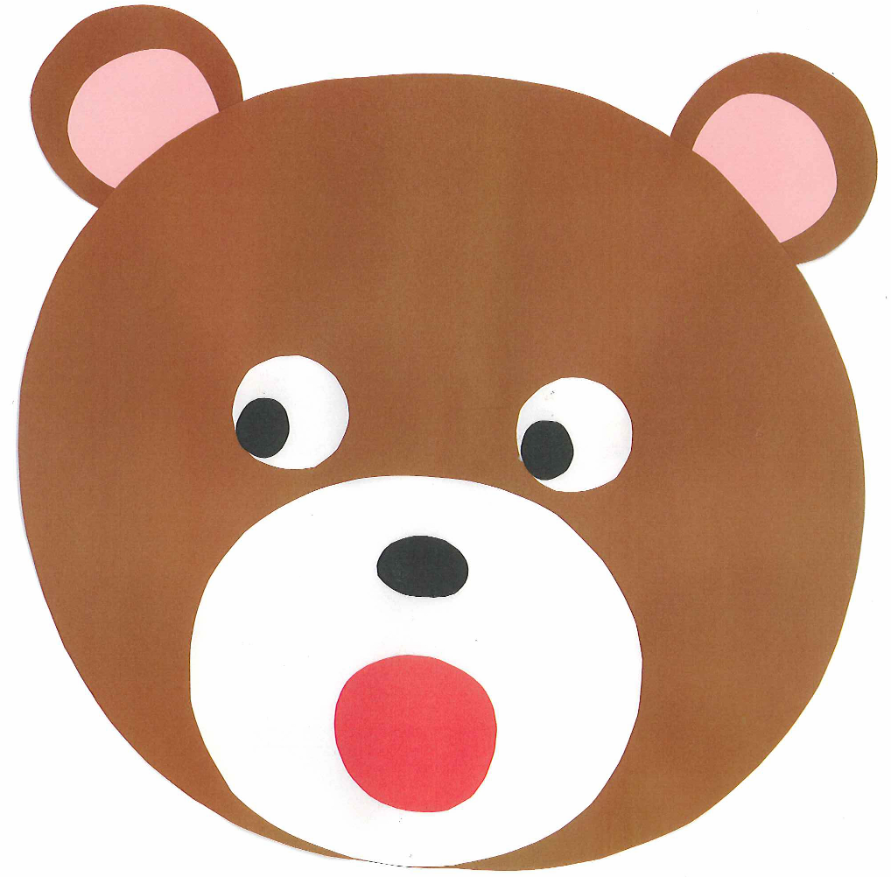
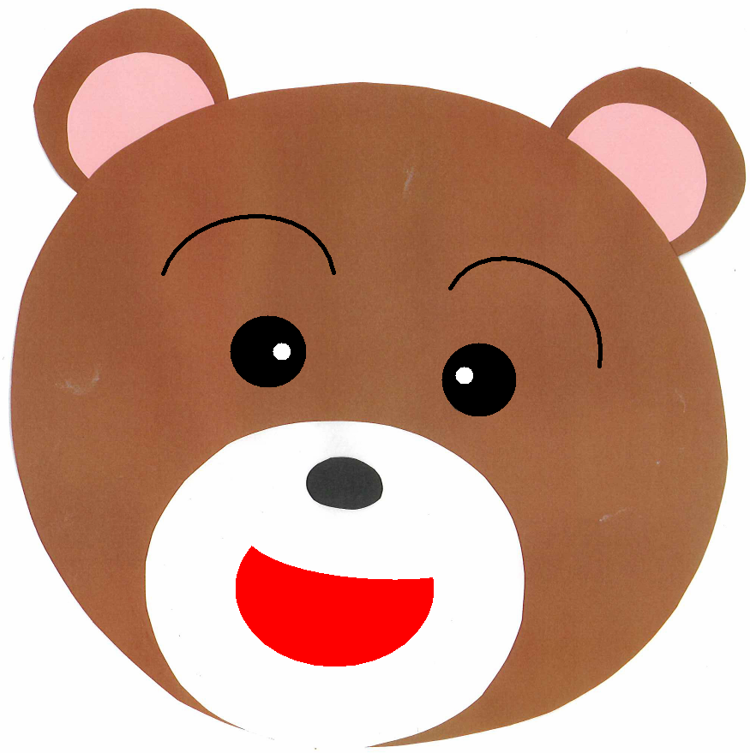
フラッシュカード（適当な大きさに拡大して使用・うさぎをくまより少し小さく作る）
くま1回目 くま2回目
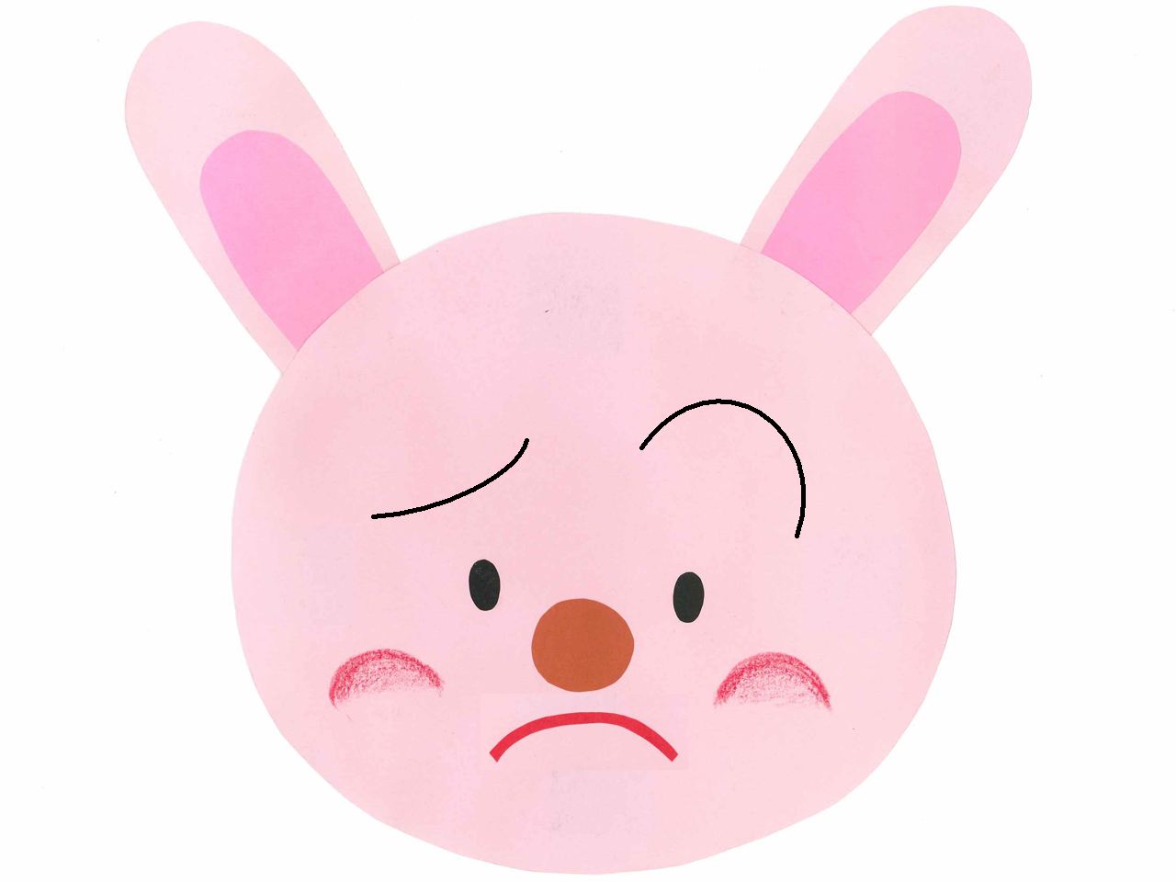
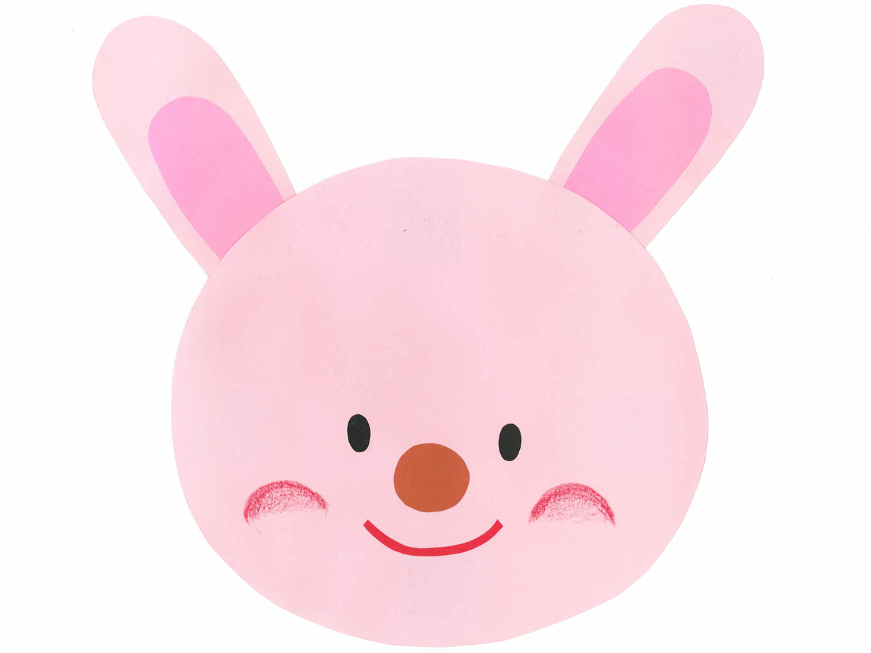
フラッシュカード
うさぎ1回目 うさぎ2回目
おたすけカード

何を言えばよいかわからないでいる児童がいたら、相手と対面させた状態で、対象児童の斜め後ろに立ち、先生が「言って」と言い、その直後に以下のカードを児童に見せる。以下のカードは必要な箇所だけを切り取って持ち、余計な部分は見せない。空欄部分は、必要に応じて事前に埋めてから使用すること。

ぼく・わたしの すきなたべものは
だよ。
さんの、
すきなたべものは なに？

ぼく・わたしの すきなどうぶつは
だよ。
さんの、
すきなどうぶつは なに？
プリント１

２ねん くみ 名まえ：

あいての人に 上手に 話すことができたでしょうか？
つぎの ３つのポイントについて 上手にできたところに ○ をつけてもらいましょう。

上手な話し方を するための ３つのポイント | ○をつけるところ
上手な話し方を するための ３つのポイント | 1回目 | 2回目
① あいてに体を むける
② ちょうどよい 声の大きさで話す
③ じぶんが話をしたら、あいてにも話をしてもらう

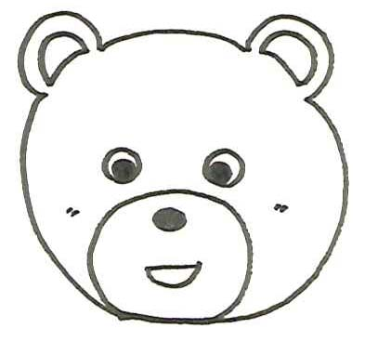

（おもて）

２ねん くみ 名まえ：
きょうの めあて
話し上手に なろう！

上手に話すための３つのポイントは、

① あいてに を むける。

② ちょうどよい の大きさで話す。

③ じぶんが話をしたら
あいてにも話をして 。

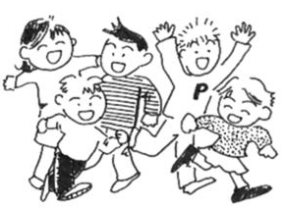
なかまや友だちと なかよくする・たすけ合う ためには 聞き方と同じくらい 話し方も とても大切なんだ！

（うら）

２ねん くみ 名まえ：

今日のめあては、「話し上手になろう！」 でした。

（１） 今日の 学しゅうは 楽しかったですか。
あてはまる 数字に １つ まるをつけましょう。
１. とても楽しかった
２. 少し楽しかった
３. あまり楽しくなかった

（２） 今日 学しゅうしたことを これから 毎日 できますか。
あてはまる 数字に １つ まるをつけましょう。
１. できる
２. すこしできる
３. あまりできない

（３） 今日 学しゅうしてみて、思ったことや考えたことを 書きましょう。

ポスター
ポスター

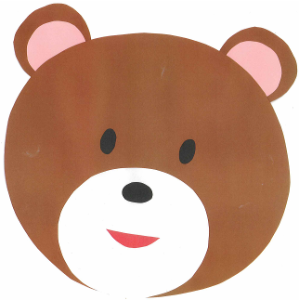

２ねん くみ 名まえ：

上手な話し方を するための ３つのポイント
①あいてに体をむける ②ちょうどよい声の大きさで話す
③じぶんが話したら、あいてにも話をしてもらう

もんだい１
おうちで 上手な話し方のための ポイントが できましたか。
よくできた◎か まあまあできた○か すこしできた△を ひょうに書きましょう。
日 | 日 | 日 | 日 | 日 | 日 | 日

もんだい２
じぶんの話し方を しらべてみて、 気づいたことや 思ったことを
書きましょう。

二年生ピアっこしんぶん三
３かいめに 学しゅうしたこと
上手な話し方の３つのポイント
- あいてに体をむける
- ちょうどよい声の大きさで話す
- じぶんが話したら、
あいてにも話をしてもらう
上手な話し方をすると、
じぶんの話がよく聞いてもらえて、
あいてもちゃんと話ができて
うれしい気もちになるよ!
みんなの かんそう コーナー
年 月はっこう
なかよししんぶんしゃ

小学校

